**场景识别数据集标注说明**

# 任务需求

扫地机器人在工作运行过程中，间断性采集运动前向视野内场景图像，识别图像可能场景并返回对应标签。

目标：将图片进行分类。若图片属于某一类，表示采集这张图片的扫地机器人处在该类型的房间中。

每一张图片都应该独立判断，不能依靠前一帧或多帧经验。

# 标注类别

|  |
| --- |
| 类型1. bed_room（卧室） |
| 类型2. dinning_room（餐厅） |
| 类型3. drawing_room（客厅） |
| 类型4. toilet_room（卫生间） |
| 类型5. kitchen（厨房） |
| 类型6. balcony（阳台） |
| 类型7. others |
| 类型8. CrossLook_所在房间_望向房间 |
| 类型8.1. CrossLook_drawing_dinning（交叉视角_客厅_餐厅） |
| 类型8.2. CrossLook_dinning_drawing（交叉视角_餐厅_客厅） |
| 类型8.3. CrossLook_others_dinning（交叉视角_其他_餐厅） |
| 类型8.4. CrossLook_others_drawing（交叉视角_其他_客厅） |
| 类型8.5. CrossLook_bedroom_others（交叉视角_卧室_其他） |
| 类型8.6. CrossLook_others_bedroom（交叉视角_其他_卧室） |
| 类型8.7. CrossLook_dinning_kitchen（交叉视角_餐厅_厨房） |
| 类型8.8. Crosslook_kitchen_dinning（交叉视角_厨房_餐厅） |
| 类型8.9. CrossLook_others_kitchen（交叉视角_其他_厨房） |
| 类型8.10. CrossLook_others_others（交叉视角_其他_其他） |
| 类型8.11. CrossLook_bedroom_drawing（交叉视角_卧室_客厅） |
| 类型8.12. CrossLook_drawing_balcony（交叉视角_客厅_阳台） |
| 类型8.13. CrossLook_others_balcony（交叉视角_其他_阳台） |
| 类型8.14. CrossLook_others_toilet（交叉视角_其他_厕所） |
| 类型8.15. CrossLook_drawing_bedroom（交叉视角_客厅_卧室） |
| 类型8.16. CrossLook_drawing_others（交叉视角_客厅_其他） |
| 类型8.17. CrossLook_drawing_toilet（交叉视角_客厅_厕所） |
| 类型8.18. CrossLook_dining_toilet（交叉视角_餐厅_厕所） |
| 类型8.19. CrossLook_dining_others（交叉视角_餐厅_其他） |
| 类型8.20. CrossLook_drawing_kitchen（交叉视角_客厅_厨房） |
| 类型8.21. CrossLook_toilet_others（交叉视角_厕所_其他） |
| 类型8.22. CrossLook_dining_bedroom（交叉视角_餐厅_卧室） |
| 类型8.23. CrossLook_bedroom_dining（交叉视角_卧室_餐厅） |
|  |
| 类型9. CrossLook_所在房间 |
| 类型9.1. CrossLook_dinning（交叉视角_餐厅） |
| 类型9.2. CrossLook_drawing（交叉视角_客厅） |
| 类型9.3. CrossLook_others（交叉视角_其他） |
|  |
| 类型10.test_room（测试区）  类型11.wall（墙）  类型12. sofa_bed_edge（沙发_床_边缘） |

一张图片满足以下两个条件可以称为带有**“明显房间特征”**的图片。**一，图片中有清晰的特征表明该机器人显然处于某个房间类型中。二，该特征对应区域的面积较大 ，例如超过20% (不需要严格参考这个阈值，上下波动都可以，以人类经验为主)。**

类型1. bed_room（卧室），对应特征有床，床头柜等卧室专用品（床底）。

类型2. dinning_room（餐厅），对应特征有餐桌椅群。

类型3. drawing_room（客厅），对应特征有电视，电视桌，茶几，沙发等客厅用品。

类型4. toilet_room（卫生间），对应特征有马桶，便池，浴缸，淋浴器等卫浴专用品。

类型5. kitchen（厨房），对应特征有橱柜，打火灶等厨房专用品。

类型6. balcony（阳台）, 人为能识别出机器人是在阳台。

* 每张图片都要**严格按照优先级顺序进行标注**。如下图：

**明显房间特征**

**否**

**墙或边缘**

**其他**

**否**

**图片**

**是**

**是**

**输出**

**交叉视角**

**单个房间**

例如，下图中的床所在的区域可以作为“明显房间特征”。

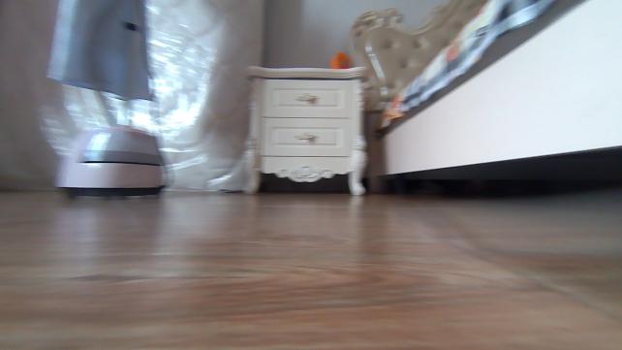

注意：以下类型图片不可以被分为 crosslook_others_drawingroom

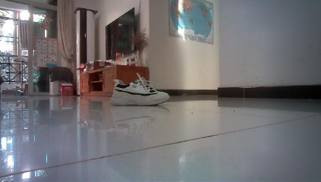

如下图，没有看到门，门槛，门框，明显过渡区，那么扫地机只看到了电视，那就标为客厅。

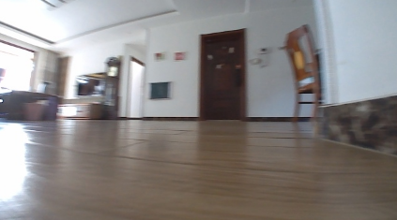

要有明显过渡区域参能是crosslook，比如：门槛，门，门框，窄墙通道，明显地板材质或者颜色过渡。如下是一个明显窄通道过渡，是一个corsslook，所以是crosslook_others_drawingroom.

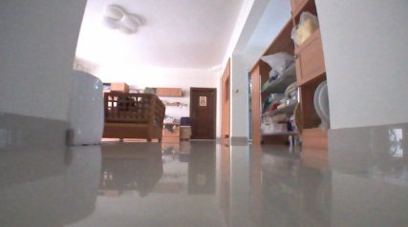

下图有门槛，所以也可分到crosslook。

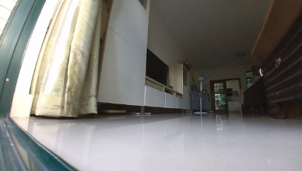

若一张图片仅有一种类型的“房间特征”,则将图片标注为该房间特征对应的房间类型，即类型1～6中的一种。

若一张图片无“房间特征”，可被判断为：

类型7. others

类型 10. test_room（测试区），公司的测试房间。

类型 11. wall（墙），图片完全没有特征，比如镜头几乎被挡住（或者挡住了大部分并且分布出图片中的房间）或者是 墙角落，图片上几乎没有什么有用信息，图片中全是墙，或者全市同一个颜色的物品等。

类型 12. bed_sofa_edge（沙发_床_边缘），图片不满足前面几种类型，并且图片中有 床，沙发的边缘形状，但是不好区分具体类别或者房间。

若一张图片同时拥有多个图像特征，或一张图片中有半掩的门/敞开的门框/地板界线/转角/门槛等多个房间交界的特征，则采用以下方式进行分类。

当一张图片有两个房间特征时，或一张图片中有半掩的门/敞开的门框/地板界线/转角/门槛等多个房间交界的特征 ，可被判断为：

类型8. CrossLook_所在房间_望向房间

“所在房间”为扫地机器人所在的房间类型，由人主观判断，例如所在房间的“明显房间特征”离镜头较近；

“望向房间”为另一房间类型。

“所在房间”，“望向房间”均可以从类型1～7中选择，注意包括others。

类型8.1. CrossLook_drawing_dinning

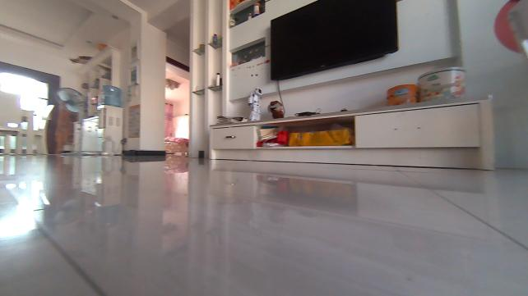

备注：

1. 门框后面的卧室房间特征区域面积太小（不超过20%），不算做“明显房间特征”

2. “所在房间”被认定为客厅，因为有电视和电视桌这一“明显房间特征”，且相比其他“明显房间特则特征”，这个特征离镜头更近。

3. “望向房间”被认定为餐厅，因为有餐桌椅群这一“明显房间特征”。

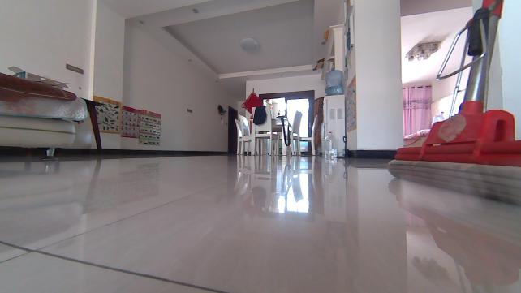

备注：看到部分沙发（客厅）和餐桌（餐厅）。

备注：卧室在图片中所占区域过小，且无明显特征（被拖把挡着了）。不算“明显房间特征”

备注：门框后的厨房特征并不明显，不算“明显房间特征”。

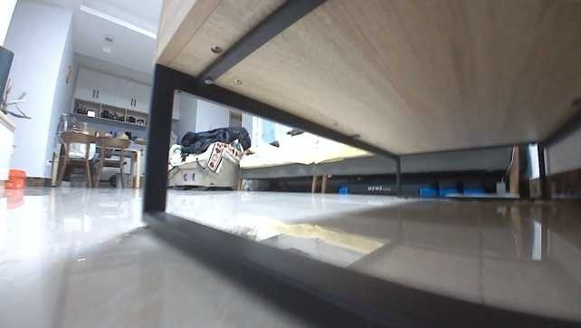

类型8.2. CrossLook_dinning_drawing

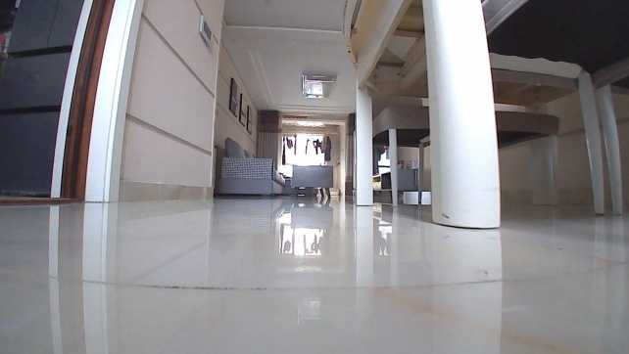

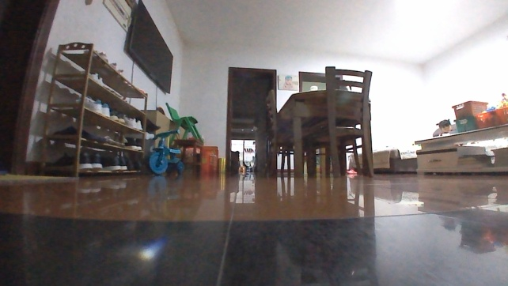

类型8.3. CrossLook_others_dinning

备注：“所在房间”无法被认定。

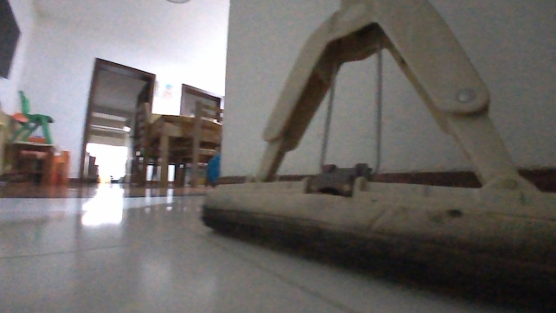

备注：存在房间交界的特征，地板界线或墙壁转角。

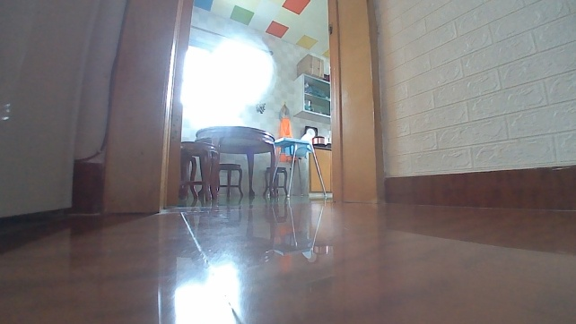

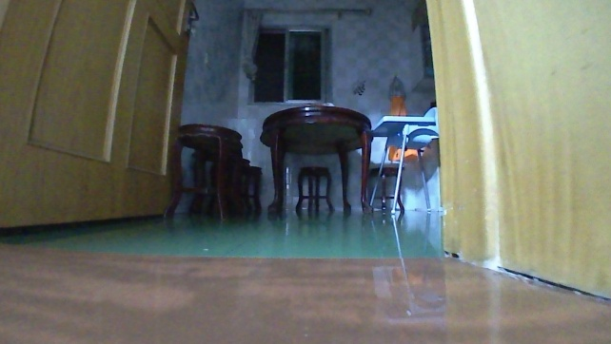

备注：有门/门框/地板界线等多个房间交界的特征，但无法判断所在房间的类型。

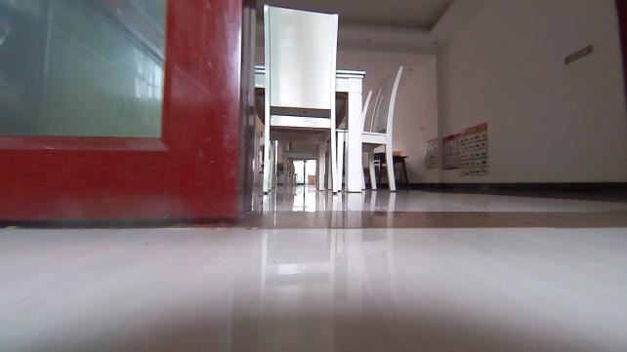

类型8.4. CrossLook_others_drawing

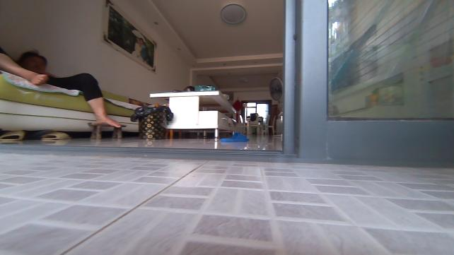

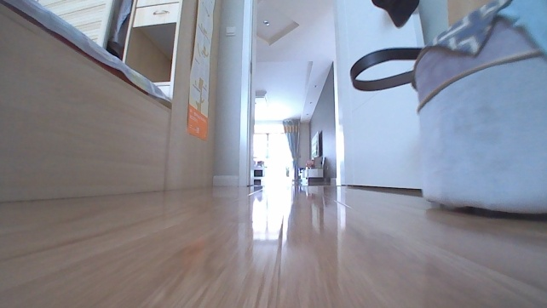

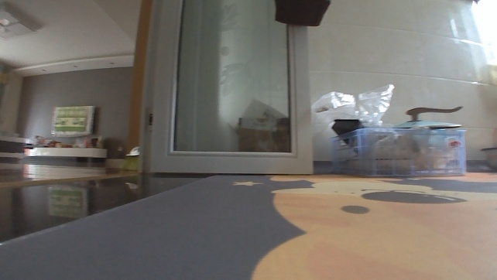

类型8.5. CrossLook_bedroom_others

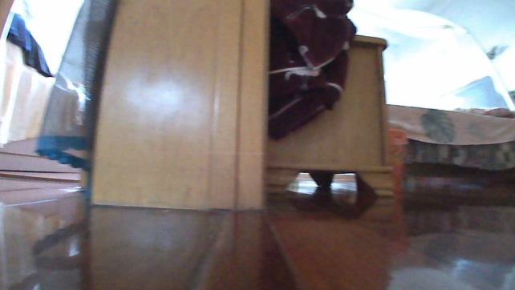

(门后区域较大，但看不清门后的房间特征)

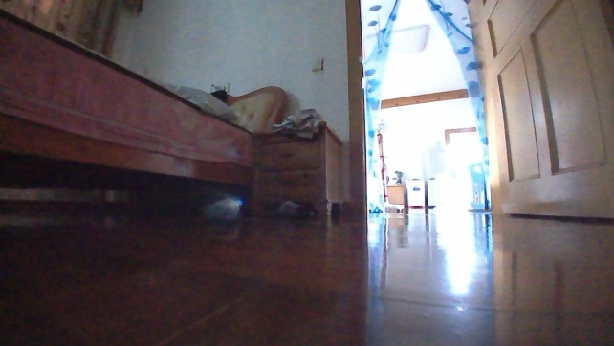

类型8.6. CrossLook_others_bedroom

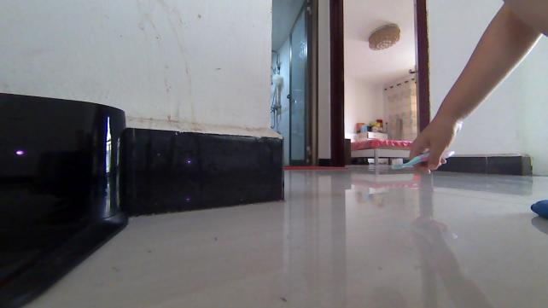

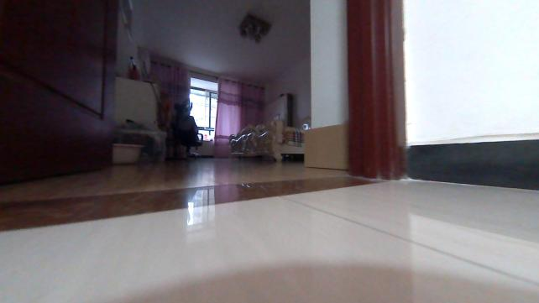

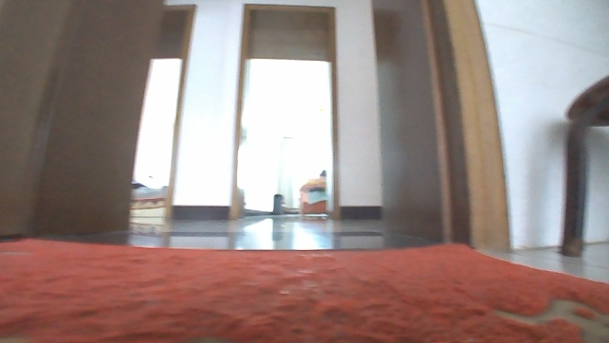

类型8.7. CrossLook_dinning_kitchen

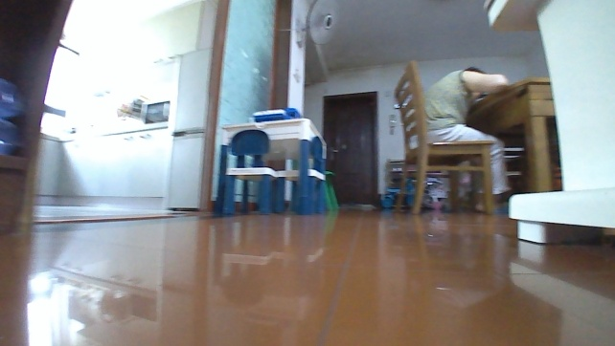

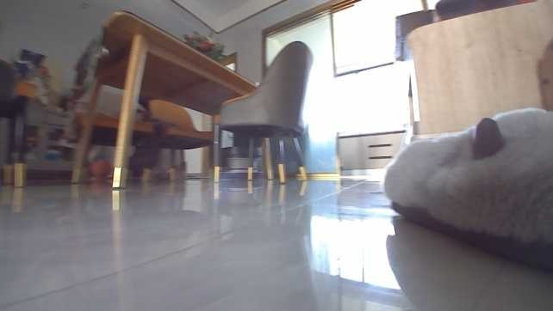

类型8.8. Crosslook_kitchen_dinning

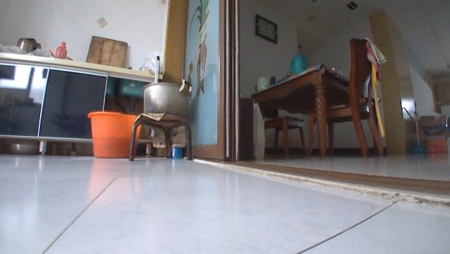

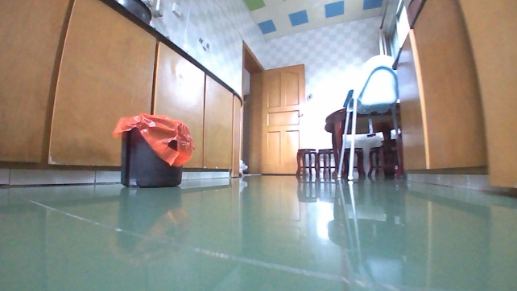

类型8.9. CrossLook_others_kitchen

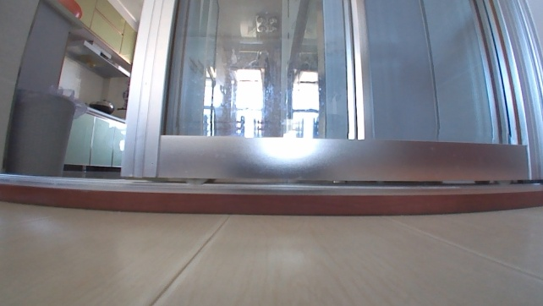

类型8.10. CrossLook_others_others

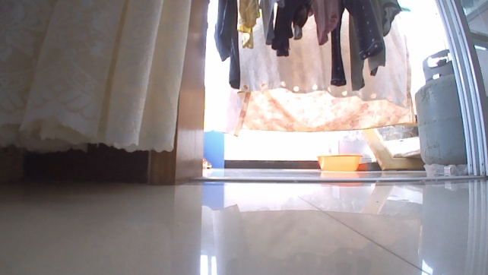

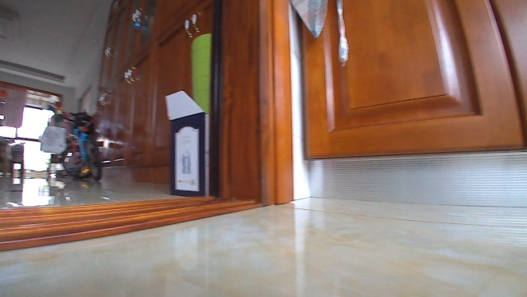

类型8.11. CrossLook_bedroom_drawing

类型8.12. CrossLook_drawing_balcony

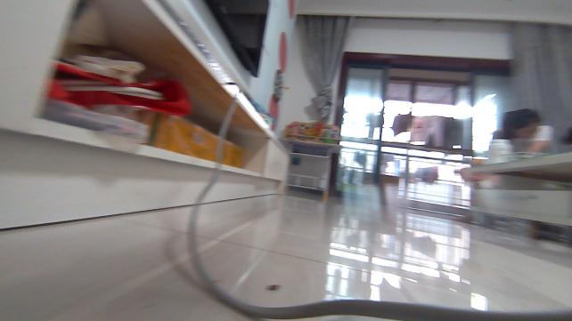

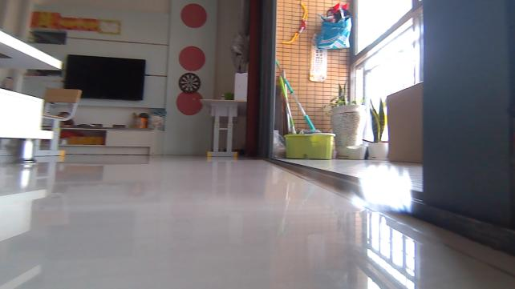

类型8.13. CrossLook_others_balcony

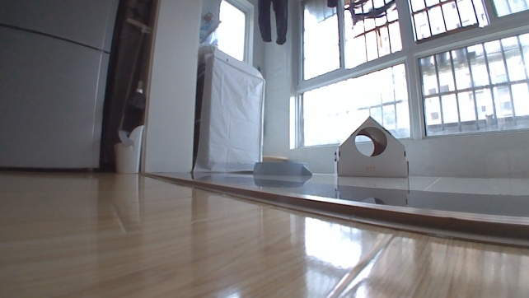

类型8.14. CrossLook_others_toilet

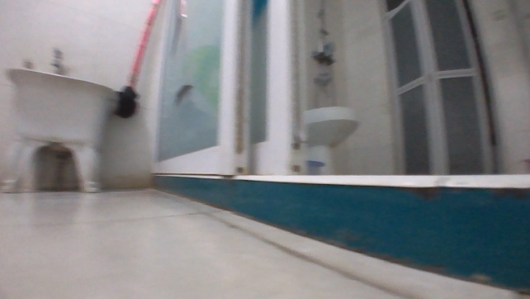备注：有门槛因而知道有两个房间。

特别备注：卫浴间里用来隔开喷浴间的玻璃门不算做多房间的交界特征。即不属于CrossLook类别。

当一张图片有3个及以上房间特征时，可被判断为：

类型9. CrossLook_所在房间

类型9.1. CrossLook_dinning

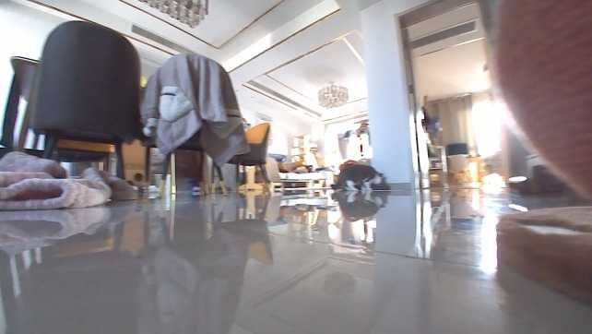

图片内多个房间 （餐厅-客厅-卧室 ）均占较多面积，肯定是CrossLook。但标记为CrossLook_所在房间，例如，CrossLook_dinning。

类型9.2. CrossLook_drawing

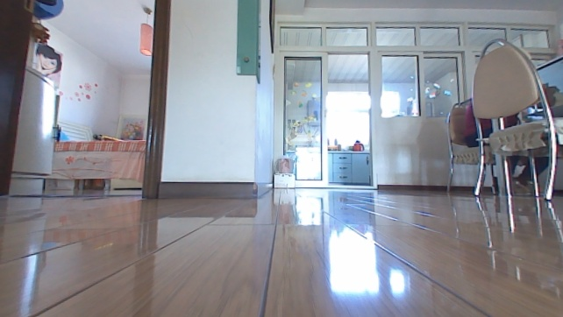

类型9.3. CrossLook_others

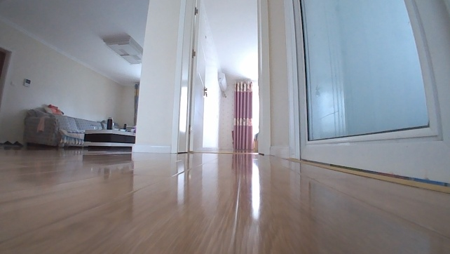

特别注意事项1：门框或门内对应区域在图片中所占面积很少，例如，小于20%，不算CrossLook所需要的房间特征!）

others，虽然看到了关闭的门，但看不到门后面的房间特征。不算CrossLook。

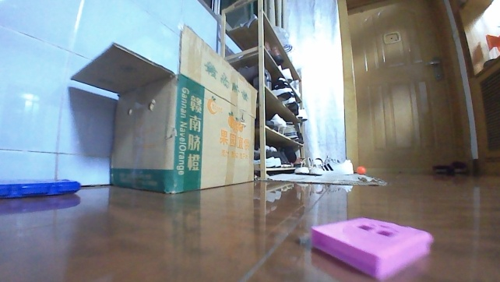

kitchen，虽然看到了打开的门，但看不到门后面的房间特征。

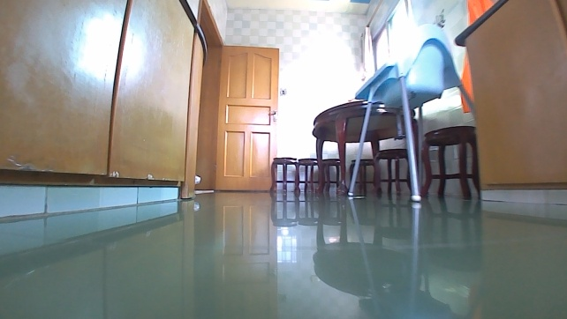

bedroom，门后区域太小，看不清门后的房间特征。

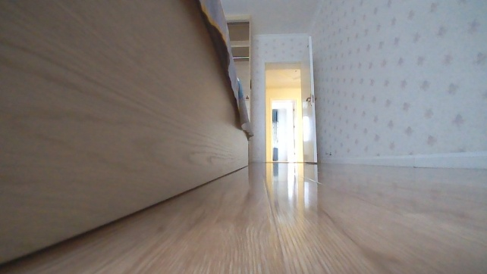

dinning_room，门框内区域太小。

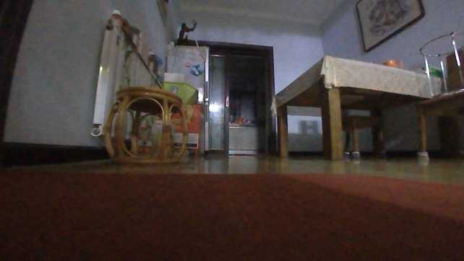

dinning_room，门框内区域太小。

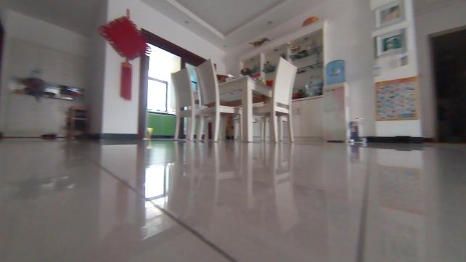

特别注意事项2：门框或门内对应区域在图片中所占面积很少，例如，小于20%，不算CrossLook所需要的房间特征!）

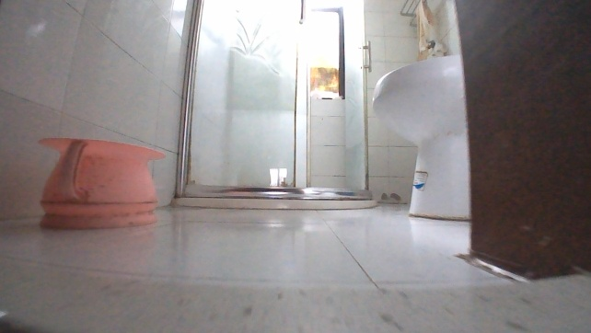特别备注：卫浴间里用来隔开喷浴间的玻璃门不算做多房间的交界特征。即不算CrossLook!